**分布式温控系统**

**面向对象设计文档**

编写者：13班C组 –

王颖、吴振宇、王宇鹏、罗嘉文、黄斌

创建日期：2015年5月27日

版本修订记录

|  |  |  |  |  |  |
| --- | --- | --- | --- | --- | --- |
| 版本修订记录 | | | | | |
| 编号 | 日期 | 版本号 | 章节 | 编写者 | 说明 |
| 1 | 2015-5-24 | V1.0 | 5 | 王颖 | 设计协作图 |
| 2 | 2015-5-25 | V1.0 | 5 | 罗嘉文 | 绘制协作图 |
| V1.0 | 5 | 黄斌 | 绘制协作图 |
| 3 | 2015-5-28 | V1.0 | 1、2、3 | 王宇鹏 |  |
| 4 | 2015-5-28 | V1.0 | 6 | 吴振宇 |  |
| 5 | 2015-5-28 | V1.0 |  | 王颖 | 合并并整理文档 |

目 录

1. 文档说明 1

1.1 文档目的 1

1.2 文档范围 1

1.3 读者对象 1

1.4 参考文档 1

1.5 术语与缩写解释 2

2. 项目背景 2

3. 用例模型 3

3.1 主机power supply系统操作 3

3.2 mode switch系统操作 4

3.3 report gen系统操作 5

3.4 room temperature monitor系统操作 5

3.5 从机power supply系统操作 6

3.6 Temperature regulation系统操作 7

3.7 Power conditioning系统操作 8

3.8 Tariff query系统操作 9

4 软件体系结构设计 9

5 用例实现方案设计—类职责分配 10

5.1 主机开机 10

5.2 设置工作模式和初始温度 11

5.3 查看报表 12

5.4 查看房间温度 13

5.5 用户关机 14

5.6 发送温度设定请求 14

5.7 发送目标风速请求 15

5.8 用户查看报表 15

6 用例实现方案设计—创建设计类图 16

6.1 用户界面层设计类图 16

6.2 控制器/处理层设计类图 17

6.3 业务/领域层设计类图 18

6.4 持久化层设计类图 19

# 文档说明

## 文档目的

文档主要的目的是实现用例建模,通过已经确定的需求分析来准确地描述用户需求中的功能要求，形成功能规格说明，为以后的实际编程和具体分析提供方向支持和基本框架的搭建。通过找出与系统交互的外部事物，说明它们如何与系统交互，更易于对系统行为进行探讨和理解。

## 文档范围

根据分布式温控系统的中央空调和其从控空调的用例图以及文本描述进行系统设计，其中包含了三个主要参与者：中央空调，从控空调，管理人员操作人员。首先通过用例图构建出所有可能用例与各个参与者之间的框架结构关系，在搭建起来的UML图的基础上，再逐一对各个用例进行具体分析，分解出每一个用例的细节动作步骤。

## 读者对象

用户、设计人员、编码人员和测试人员

## 参考文档

《分布式温控系统用户需求说明》、《13_C_用例模型说明书_V1.0》、《软件工程模型与方法》

## 术语与缩写解释

# 项目背景

(1) 待开发系统名称：分布式温控系统

(2) 开发背景：某快捷廉价酒店响应节能绿色环保理念，推行自助计费式中央温控系统，使得入住的客户可以根据要求设定温度和风速的调节，同时可以显示所消耗的能量以及所需支付的金额。除此之外，酒店针对每个房间需要给出空调使用的详单方便客户退房时进行结账，以及酒店空调使用的各式统计报表

(3) 项目委托单位：北京邮电大学计算机网络工程专业软件工程

(4) 开发者：2012211313班级C组

(5) 系统产品对象：面向普通用户，提供友好的交互界面

# 用例模型

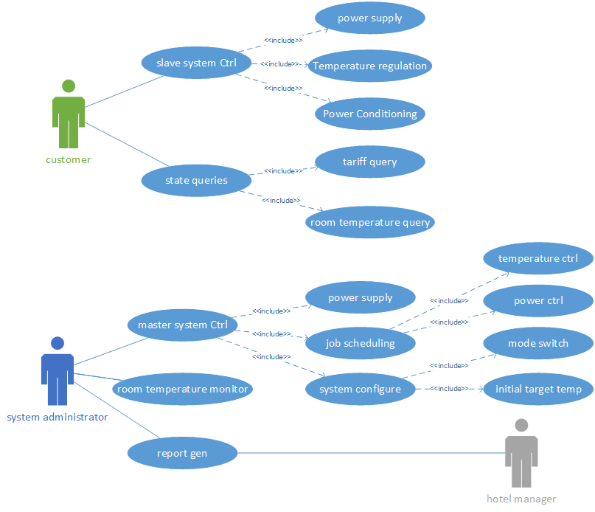

## 主机power supply系统操作

主机power supply中系统操作

|  |  |
| --- | --- |
| **操作名称** | **操作说明** |
| on_master(role:string,Id:string,pwd:string) | 登陆系统。操作中的参数分别表示管理员用户名、id和密码 |

## mode switch系统操作

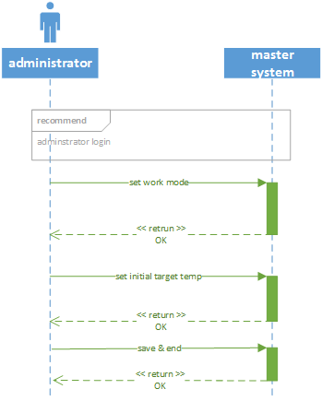

mode switch中系统操作

|  |  |
| --- | --- |
| **操作名称** | **操作说明** |
| set_mode(mode:string) | 设置工作模式 |
| set_initial_temp(temp:int) | 设置初始温度 |

## report gen系统操作

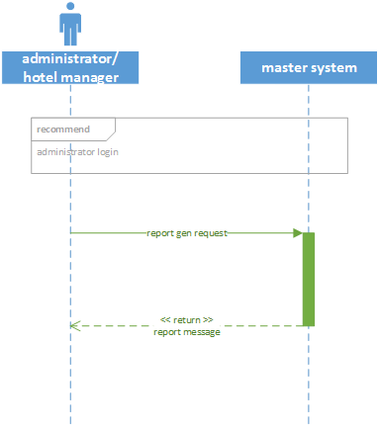

report gen中系统操作

|  |  |
| --- | --- |
| **操作名称** | **操作说明** |
| check_report() | 生成总报表 |

## room temperature monitor系统操作

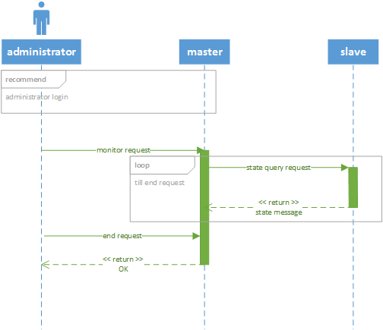

room temperature monitor中系统操作

|  |  |
| --- | --- |
| **操作名称** | **操作说明** |
| inquiry_request() | 显示各个房间温度 |

## 从机power supply系统操作

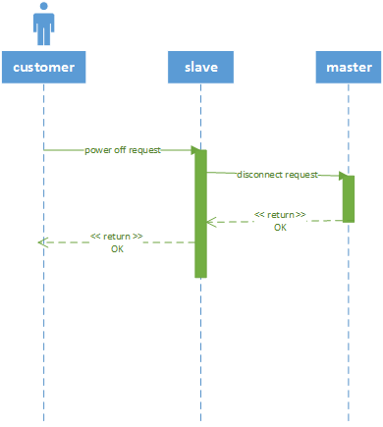

从机power supply中系统操作

|  |  |
| --- | --- |
| **操作名称** | **操作说明** |
| Disconnect(roomNo:string) | 从机向主机告知关机，参数roomNo是从机配置好的从机号 |

## Temperature regulation系统操作

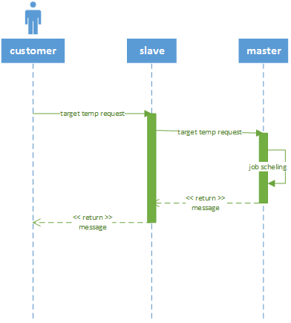

Temperature regulation中系统操作

|  |  |
| --- | --- |
| **操作名称** | **操作说明** |
| Target_Temp_Request(temp:int) | 从机向主机发送目标温度 |

## Power conditioning系统操作

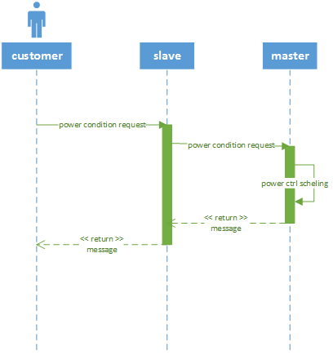

Power conditioning中系统操作

|  |  |
| --- | --- |
| **操作名称** | **操作说明** |
| Target_Power _Request(rank:int) | 从机向主机发送目标风速 |

## Tariff query系统操作

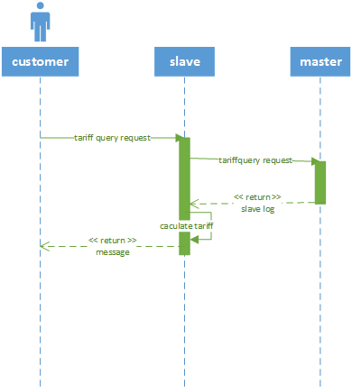

Tariff query中系统操作

|  |  |
| --- | --- |
| **操作名称** | **操作说明** |
| tariff_request(roomNo:string) | 从机向主机请求计费信息，参数roomNo是从机配置好的从机号 |

# 软件体系结构设计

系统采用分层的体系结构，其软件分层结构如下所示：



# 用例实现方案设计—类职责分配

## 主机开机

**5.1.1 on_master(role:string,Id:string,pwd:string)**

操作： on_master(role:string,Id:string,pwd:string)

交叉引用：用例：开启中央空调

前置条件：中央空调硬件设备完好，没有故障，处于关闭状态，并且连上电源。

后置条件：中央空调启动

实现该操作的协作图如下所示：

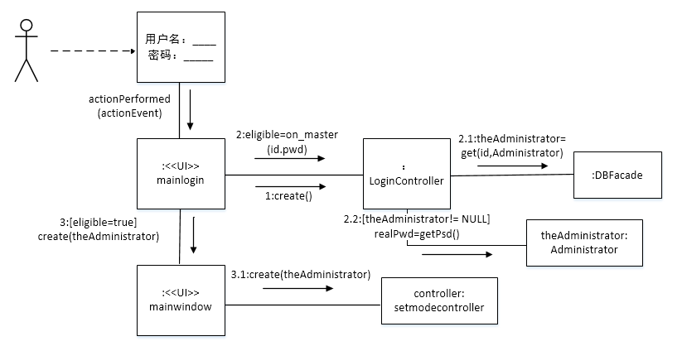

## 设置工作模式和初始温度

**5.2.1 set_mode(mode:string)**

操作： set_mode(mode:string)

系统请求控制人员选择初始化模式--“制冷”/“制热”

交叉引用：用例：中央空调模式设选择

前置条件：实例化“初始化工作模式设置”窗口

后置条件：系统向控制人员发送请求消息成功

实现该操作的协作图如下所示：

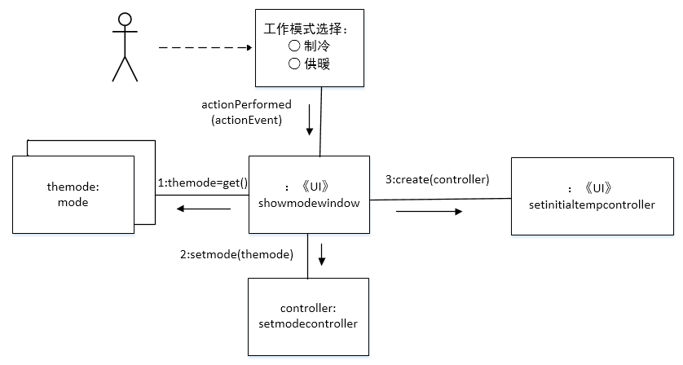

**5.2.2 set_initial_temp(temp:int)**

操作： set_initial_temp(temp:int)

系统请求控制人员选择制冷/制热模式

交叉引用：用例：中央空调模式设选择

前置条件：实例化“初始化工作模式设置”窗口

后置条件：初始化模式设置成功，系统保存初始化模式值

实现该操作的协作图如下所示：

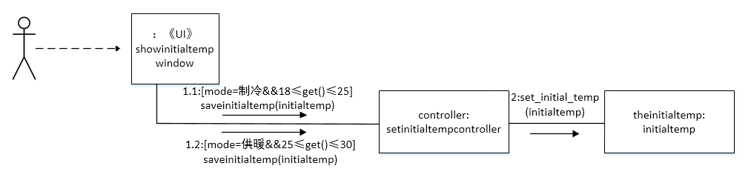

## 查看报表

**5.3.1 check_report()**

操作： check_report()

交叉引用：用例：统计报表并产生报表

前置条件：系统处于开启状态

后置条件：系统进入查看报表窗口

生成一个查看报表的实例

实现该操作的协作图如下所示：

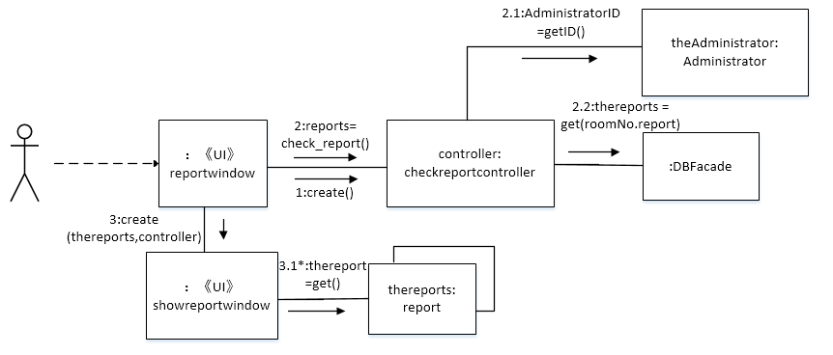

## 查看房间温度

**5.4.1 inquiry_request()**

操作： inquiry_request()

控制人员在主界面点击“查看各个房间温度”

交叉引用：用例：房间温度监控

前置条件：系统处于主界面控制状态下

后置条件：控制人员成功发送消息给主机

实现该操作的协作图如下所示：

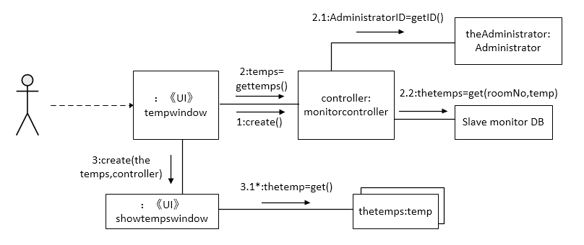

## 用户关机

**5.4.1 Disconnect(roomNo)**

操作： Disconnect(roomNo)

中断与主机的连接

交叉引用：受控关机，自动关机

前置条件：用户发出关机请求，或到达一定条件自动关机

后置条件：1.收到最后一次的响应信息

2.与主机的连接中断

实现该操作的协作图如下所示：

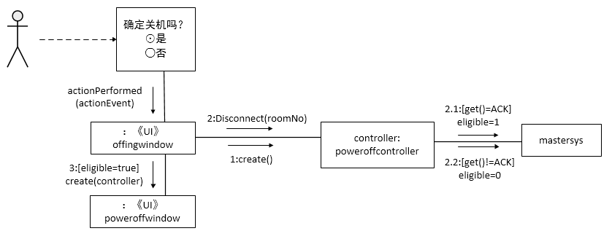

## 发送温度设定请求

**5.6.1 Target_Temp_Request(temp:int)**

操作： Target_Temp_Request(temp:int)

发送用户设置的温度

交叉引用：用例：发送温度设定请求

前置条件：用户更新了目标温度

后置条件：1.与主机间建立网络协议

2.主机成功接收到目标温度

实现该操作的协作图如下所示：

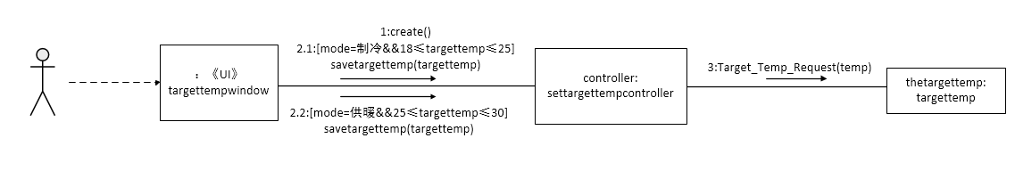

## 发送目标风速请求

**5.7.1 Target_Power _Request(rank:int)**

操作： Target_Power _Request(rank:int)

发送用户设置的风速

交叉引用：用例：发送风速设定请求

前置条件：用户更新了风速设定

后置条件：1.与主机间建立网络协议

2.主机成功接收到目标风速

实现该操作的协作图如下所示：

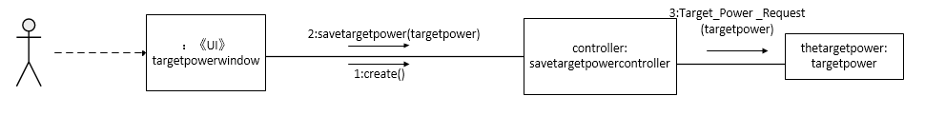

## 用户查看报表

**5.8.1 tariff_request(roomNo:string)**

操作： tariff_request(roomNo:string)

交叉引用：用例：查询房间计费

前置条件：用户查看计费

后置条件：显示计费

实现该操作的协作图如下所示：

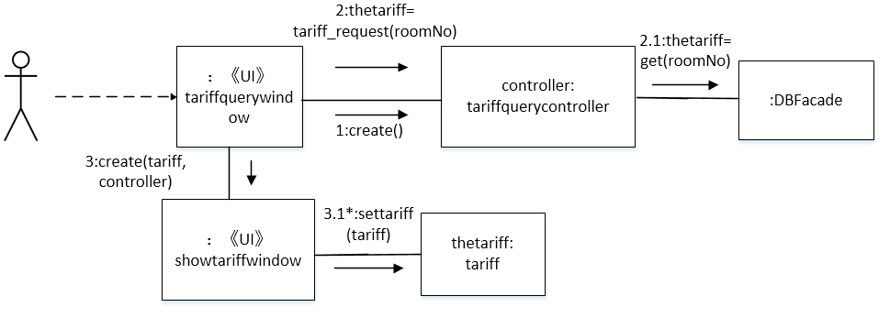

# 用例实现方案设计—创建设计类图

## 用户界面层设计类图

主机：

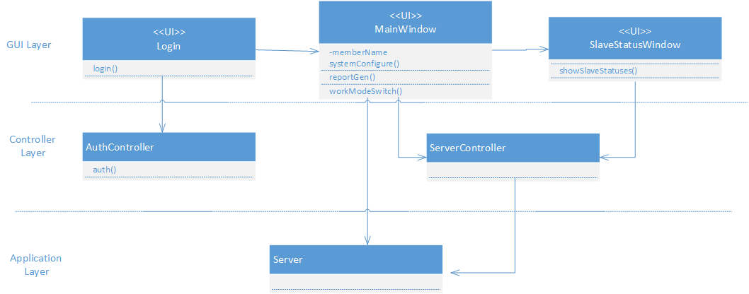

从机：

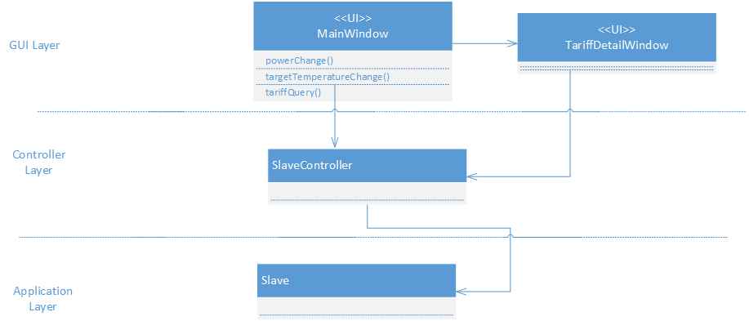

## 控制器/处理层设计类图

主机：

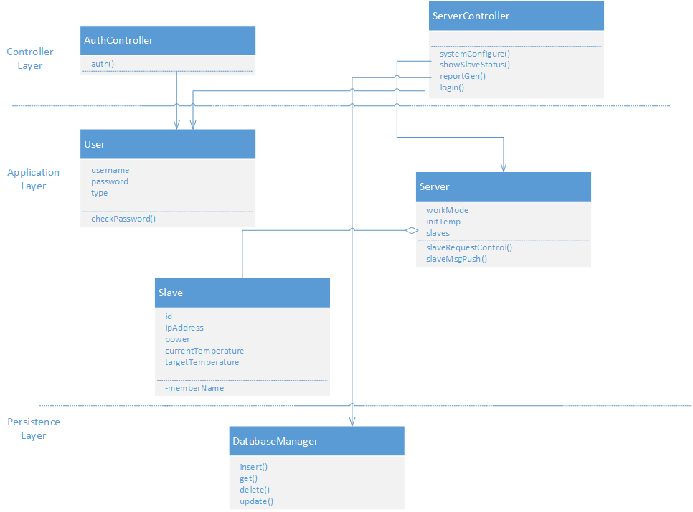

从机：

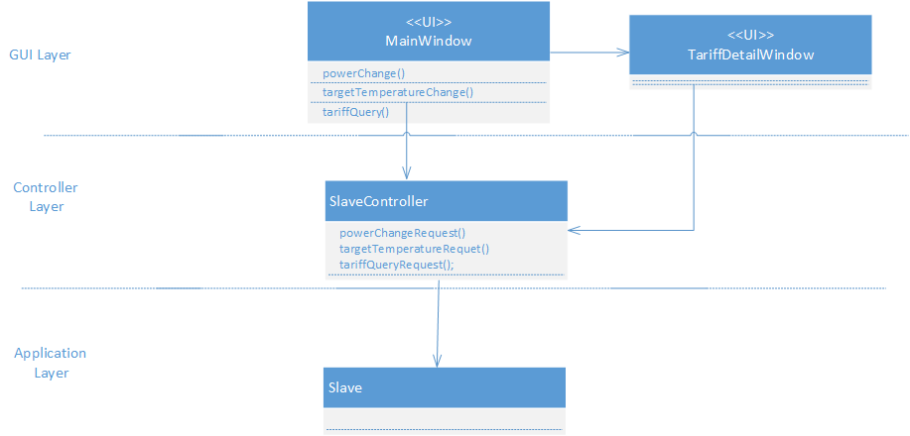

## 业务/领域层设计类图

主机：

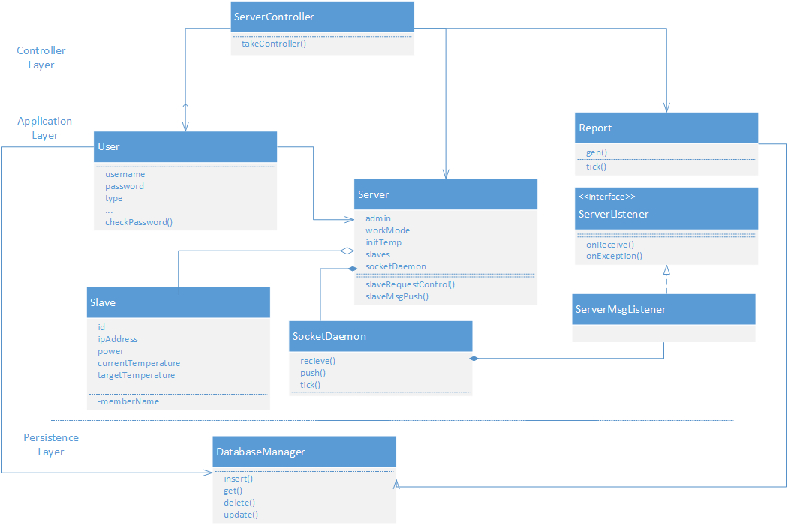

从机：

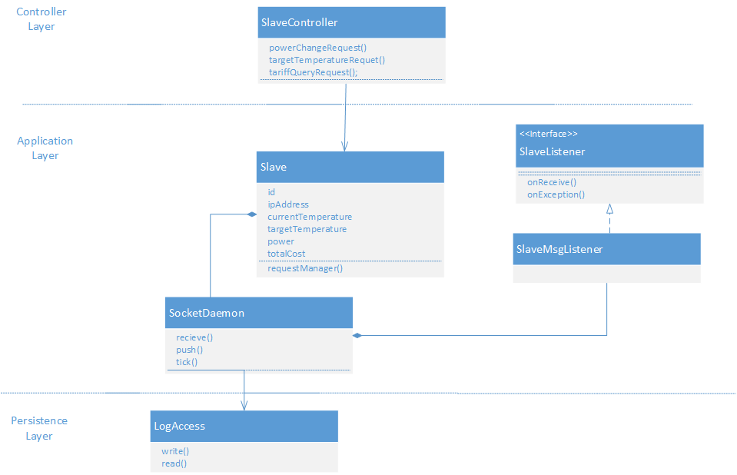

## 持久化层设计类图

主机：

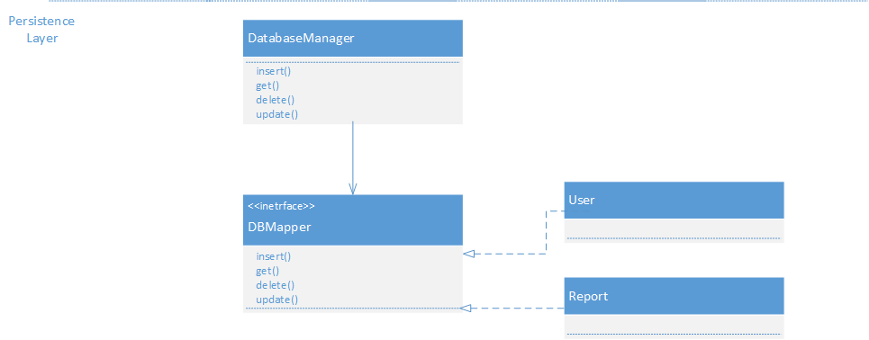

从机：

